QimenIDC公有云自动化管理系统V1.1

用户手册

## 系统登录

在打开网页若未登录就会弹出了用户登录的界面，从这个界面中可以到有用户名和密码需要输入，输入完成之后点击登入按钮。而且必须在用户名与密码同时输入正确的情况下才能通过认证登录成功，详情如下图所示：

## 系统首页

系统启动后，我们可以直接进入系统首页界面，我们可以看到系统的主要功能为实例管理，镜像管理，IP池管理，地区管理，节点管理，系统设置等功能特点，点击相应的功能特点，进入相应的操作。如图所示：

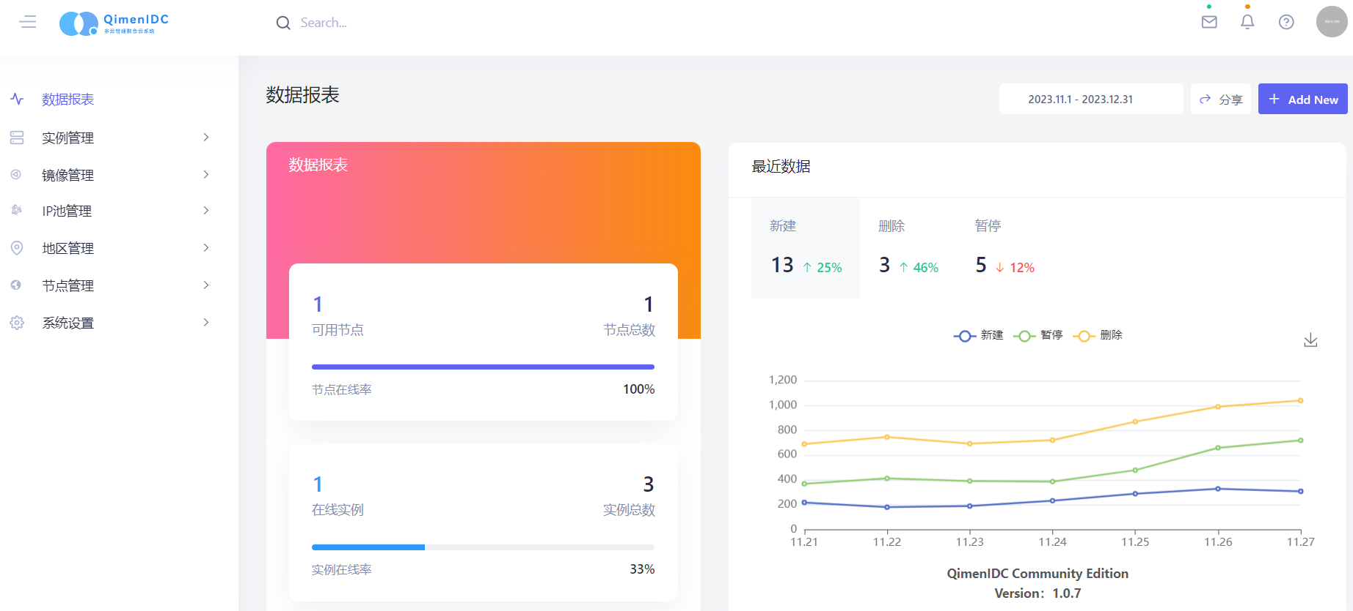

数据报表有节点数、实例数，最近虚拟机的新建、删除、暂停等数据。

## 实例管理

**实例列表**

点击实例列表，进入实例列表界面，我们可以看到虚拟机列表，如图所示：

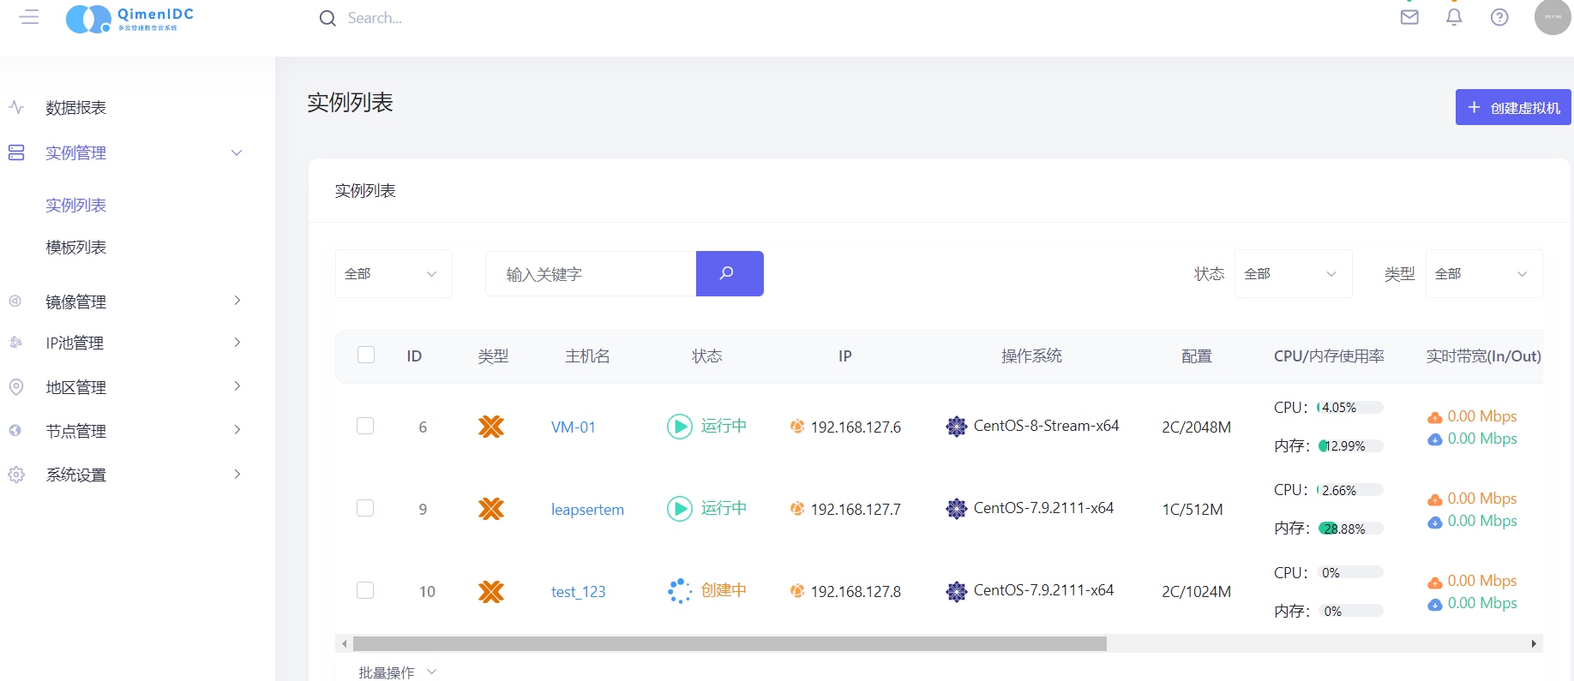

在实例列表界面，我们可以看见实例的状态，分别是运行，停止，创建中等状态，IP地址，操作系统，CPU等状态。还可以点击主机名查看更多数据。

**实例详情管理**

点击实例主机名或者ID，进入实例详情界面，我们可以看到实例的具体展示，如图所示：

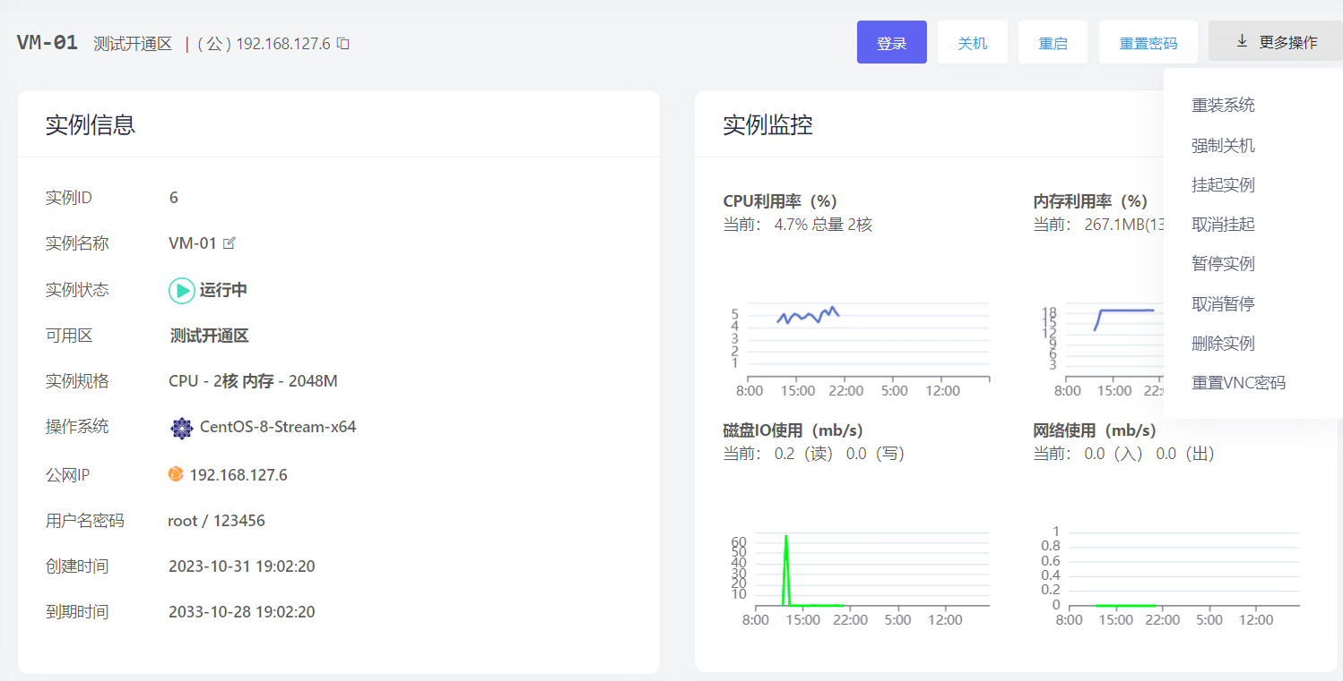

在实例详情界面，我们可以看到实例的具体信息，如用户名和密码等，还可以进行重装系统、重置密码、开关机等操作；

**创建虚拟机**

点击实例列表的创建虚拟机按钮，可以进入创建虚拟机界面，如图所示：

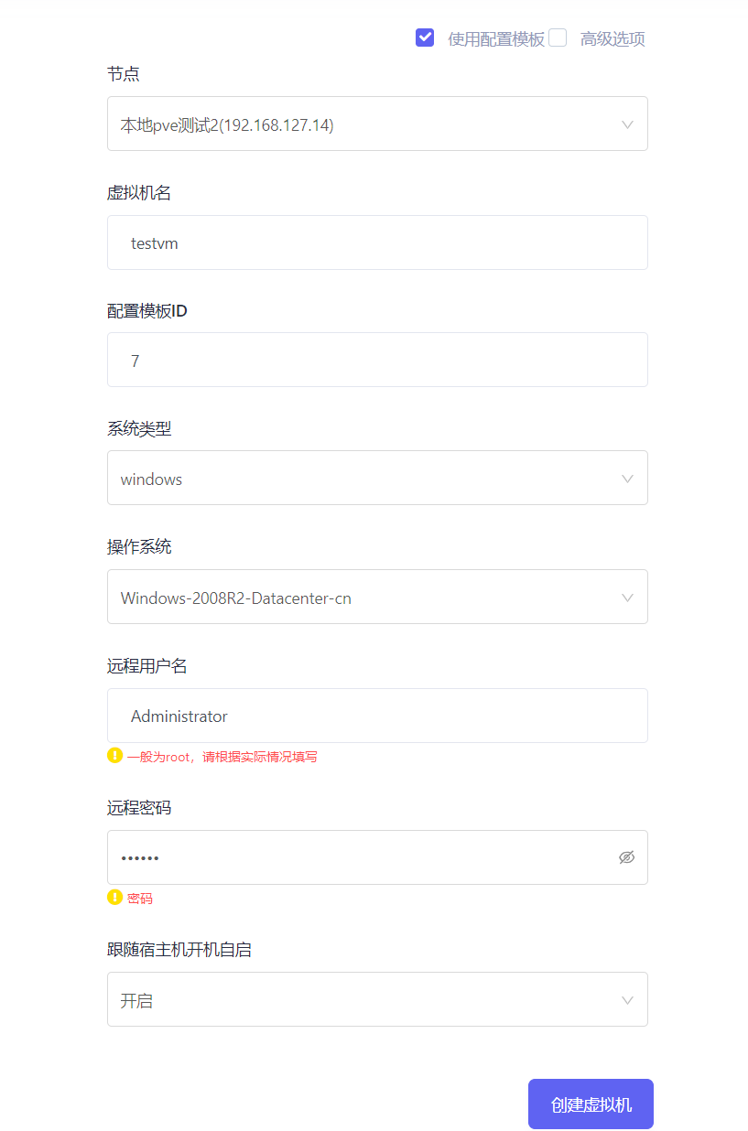

在创建虚拟机界面，我们可以选择使用配置模板、高级选项等，若选择配置模板，则需要选择节点：本次pve测试；虚拟机名：testvm；配置模板ID：7；系统类型：windows；操作系统：Windows-2008R2-Datacenter-cn；远程用户名：Administrator；远程密码：123456；跟随宿主机开机自启：开启，填写完数据后点击创建虚拟机即开始创建虚拟机

**模板列表**

点击模板列表，可进入配置模板列表界面，我们可以看到配置模板的各配置选项。可以点击界面上的【新建配置模板】按钮，进行添加模板。详情如图所示：

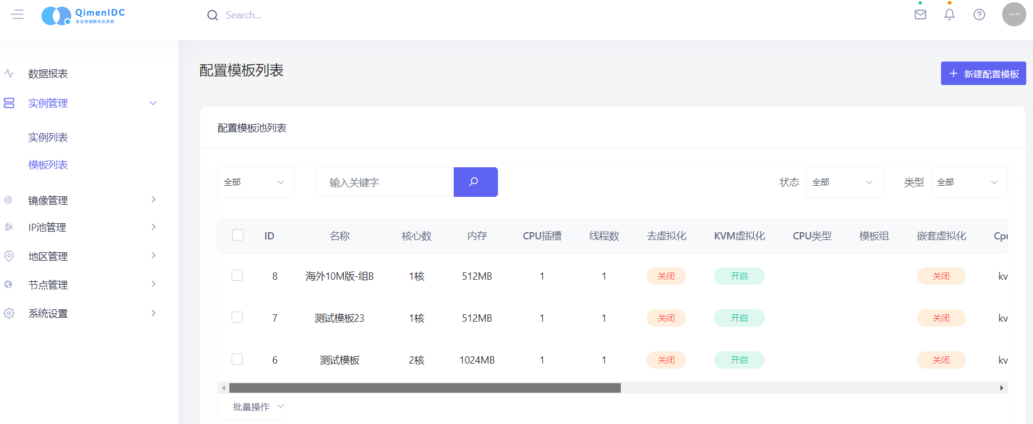

## 镜像管理

**镜像列表**

点击镜像管理Cloud-Images，进入镜像列表界面，我们可以看到多个系统镜像，分别有名称，文件名，类型等说明。如图所示：

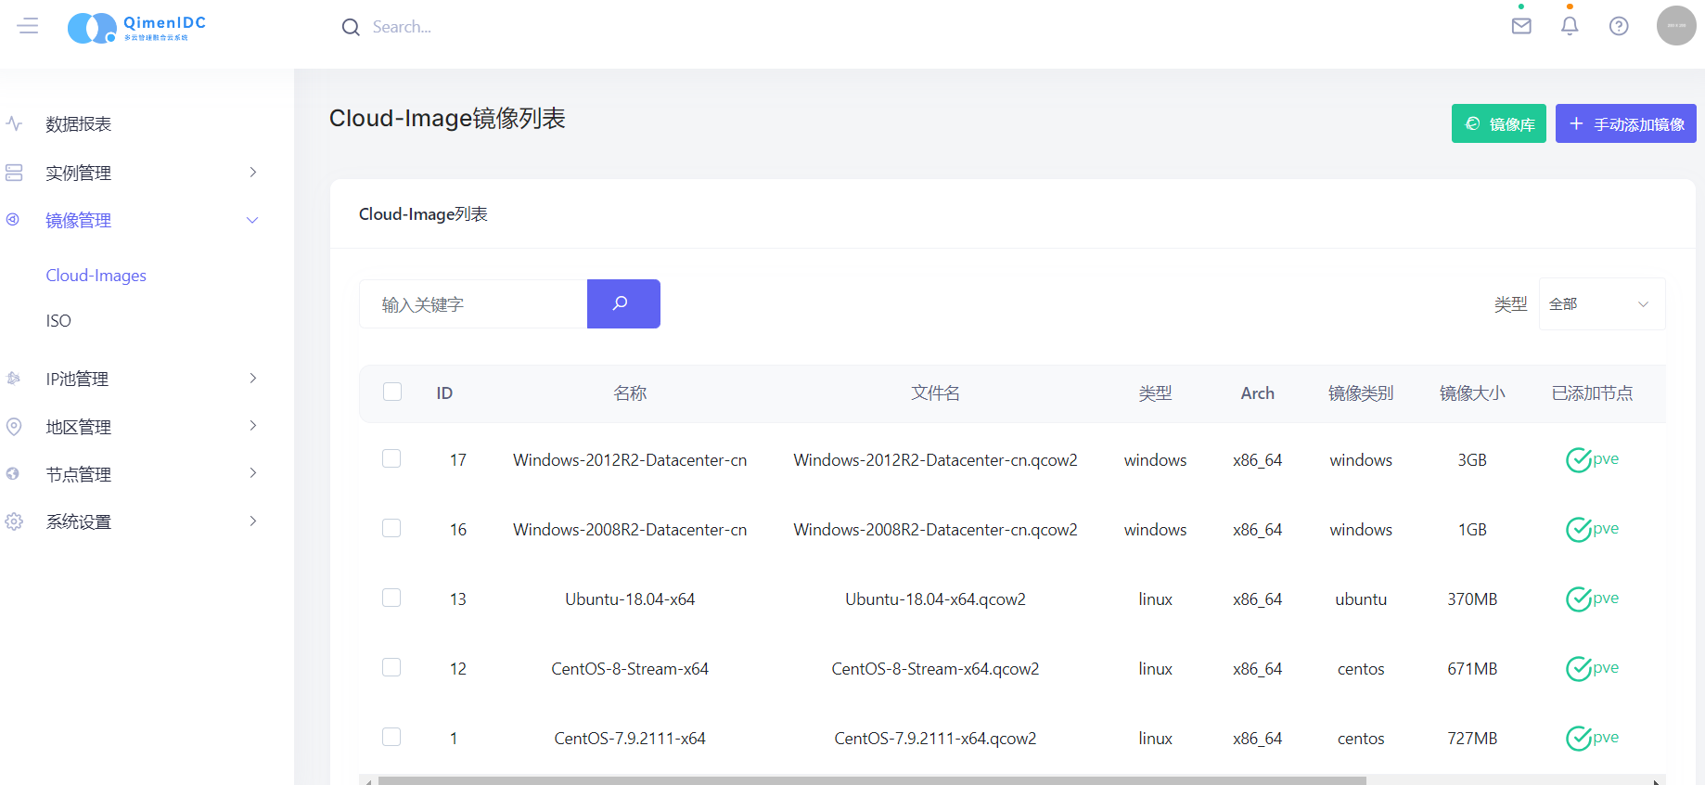

**镜像库**

点击镜像库按钮，可以进入我们提供的在线镜像库，镜像库有系统类型、镜像类型、文件名、状态等，其中状态激活表示该镜像已添加到你的镜像列表。如图所示：

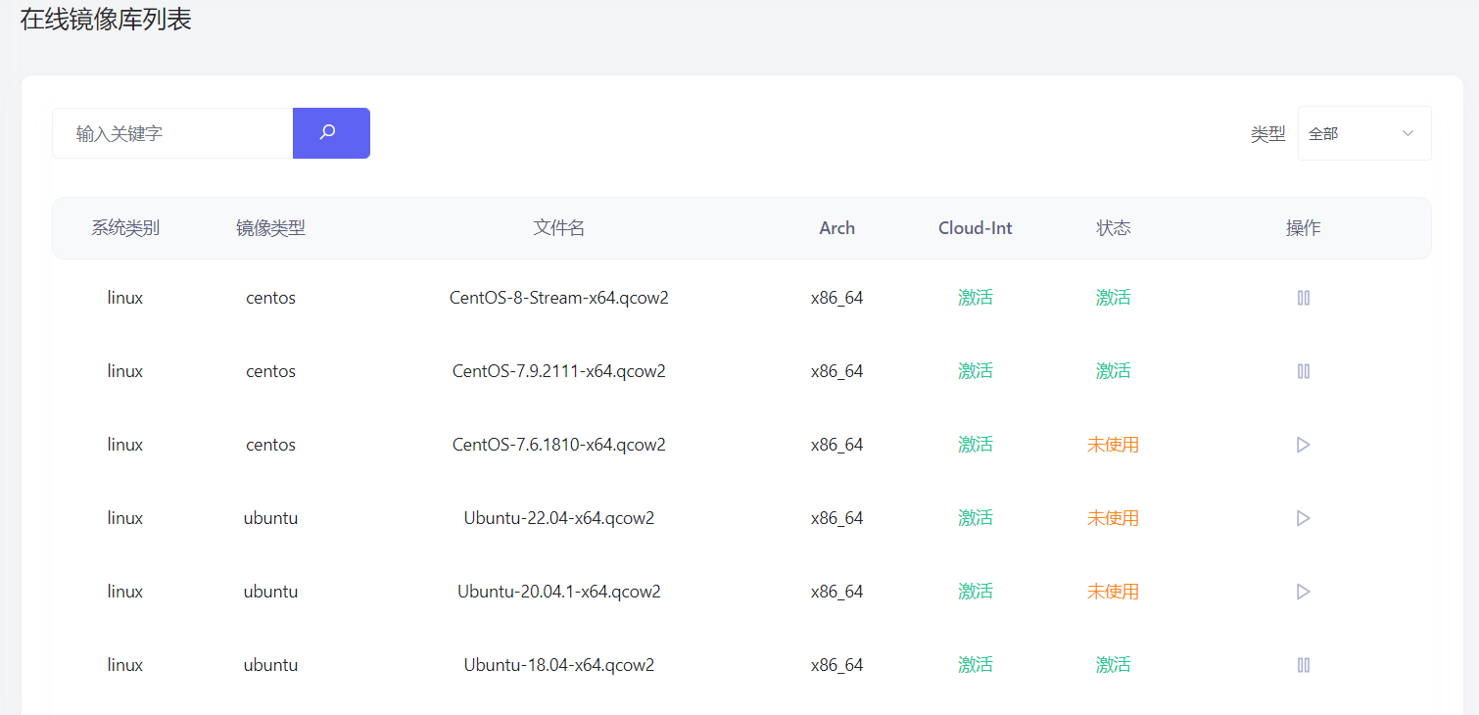

在镜像库中，状态为未使用的镜像点击右边的开始按钮，则表示将该镜像添加到镜像列表中。

## IP池管理

**IPV4地址池列表**

点击IPV4池列表，进入IPV4池列表界面，如图所示：

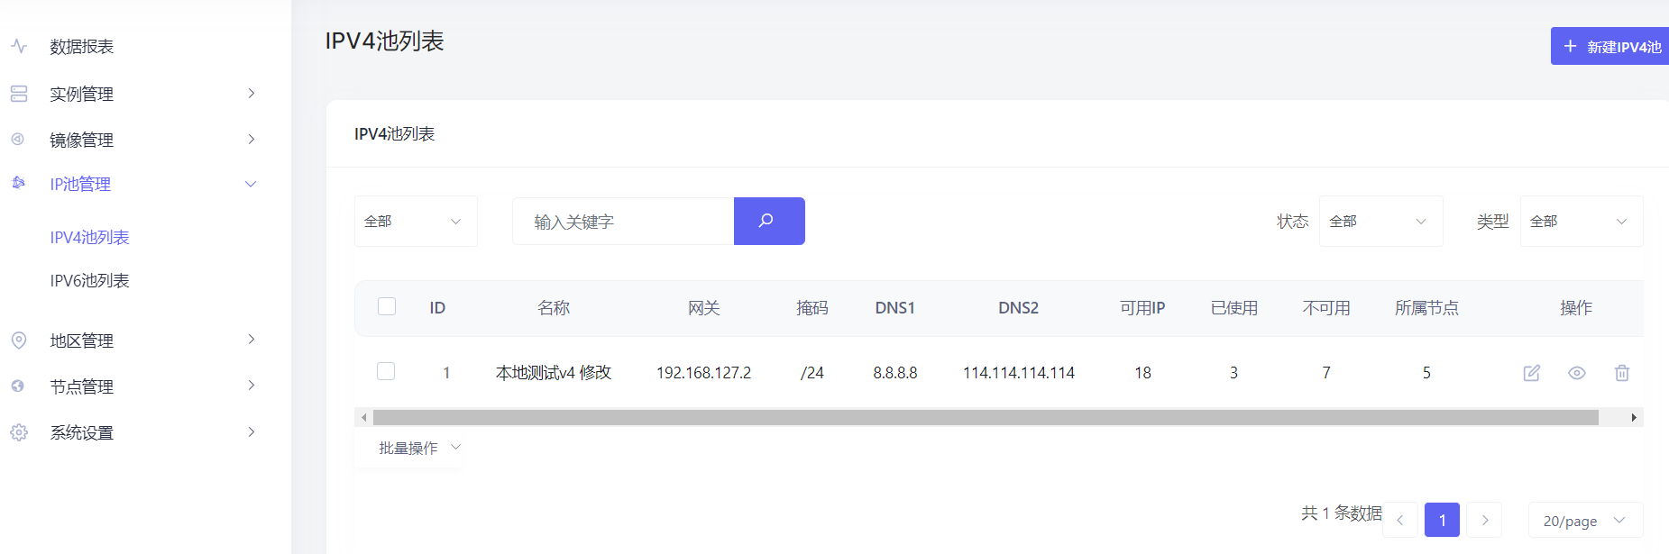

在IPV4池列表中，有名称、网关、掩码、DNS地址等表项，点击操作的眼睛按钮，可以查看该IPV4地址池的具体地址，如图所示：

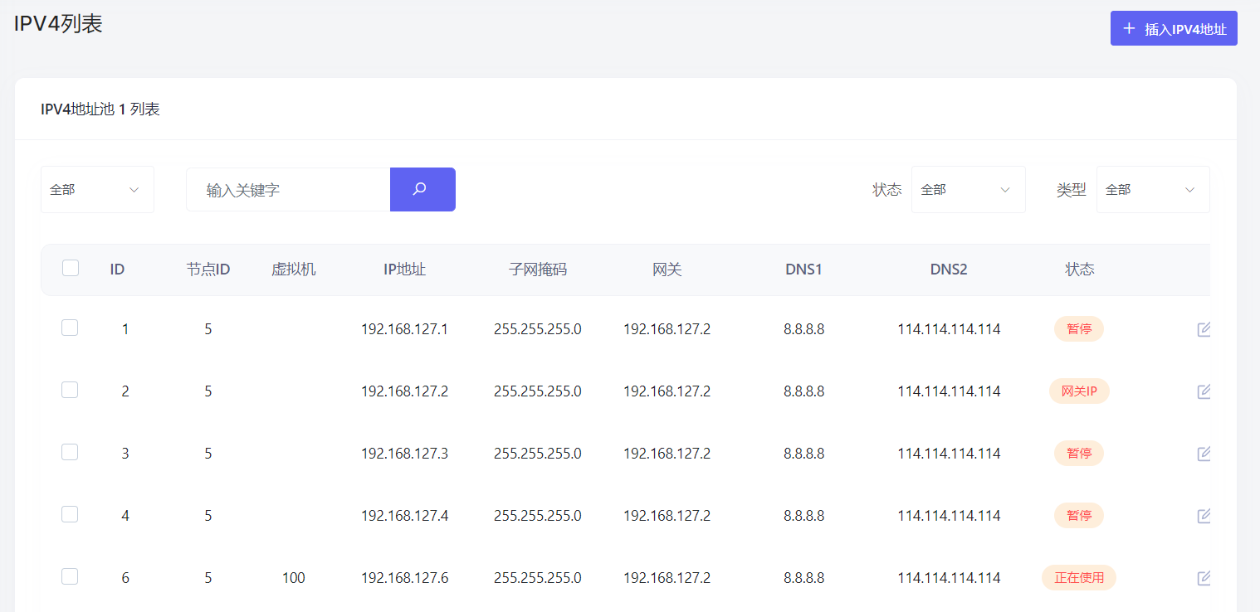

**VNC控制器**

点击VNC控制器，进入VNC控制器界面，VNC控制器是供虚拟机使用VNC进行连接的控制器，如图所示：

VNC控制器展示控制器的ID、名称、IP地址、端口等，可以有多个VNC控制器，点击右上角的添加VNC控制器可以进入VNC控制器创建窗口，如图所示：

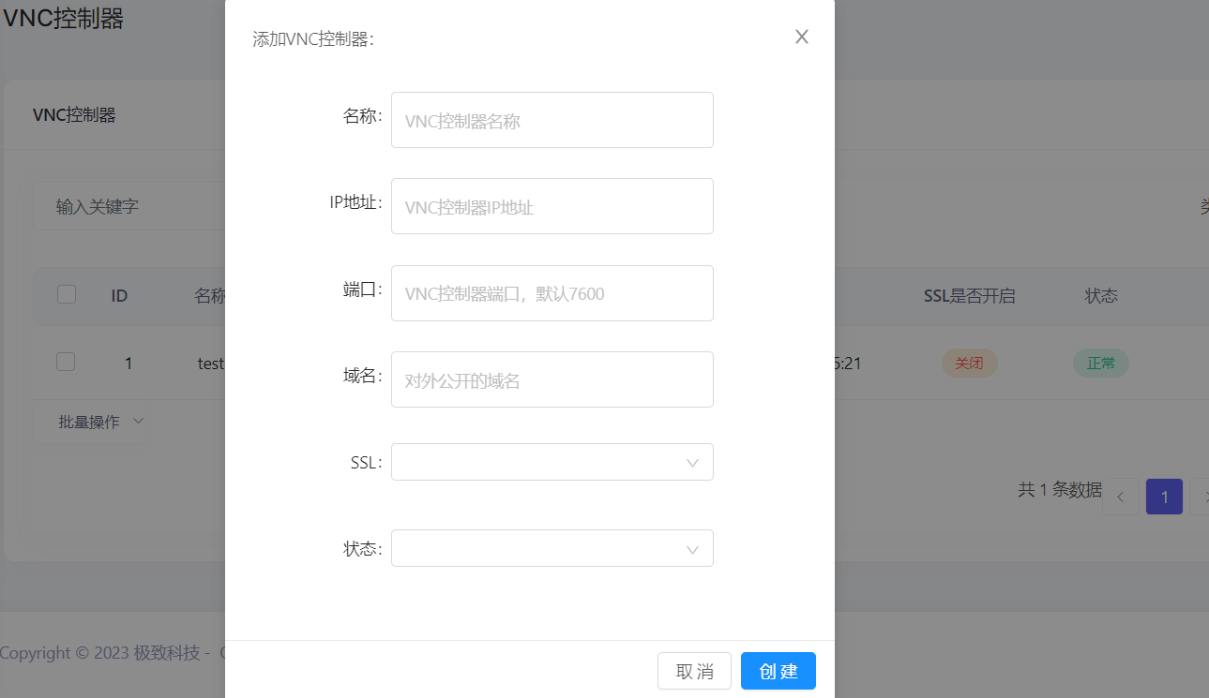

在VNC控制器创建窗口，填写名称、IP地址、端口、域名、选择SSL是否开启和VNC控制器的状态后点击创建按钮，则进行创建VNC控制器。

## 地区管理

**地区列表**

点击地区列表，进入地区列表界面，我们可以看到地区以及该地区下的子地区和其下面的节点数据，如图所示：

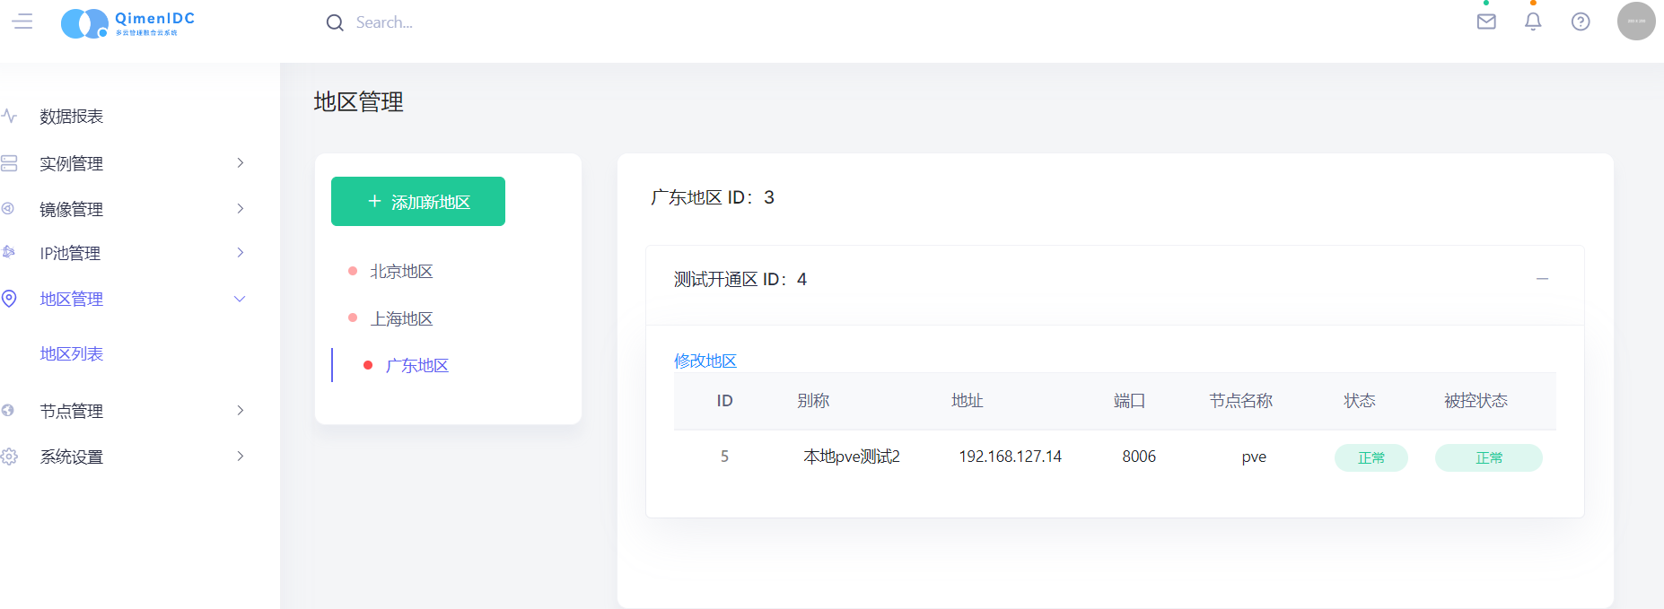

在地区列表界面，我们可以看到有一级地区：北京 上海 广东，而测试开通区就是广东下的二级地区，本地pve测试2则该地区的节点。

## 节点管理

**节点列表**

点击界面节点管理，然后点击节点列表，就能进入到对应的节点列表界面，。详情如下图所示：

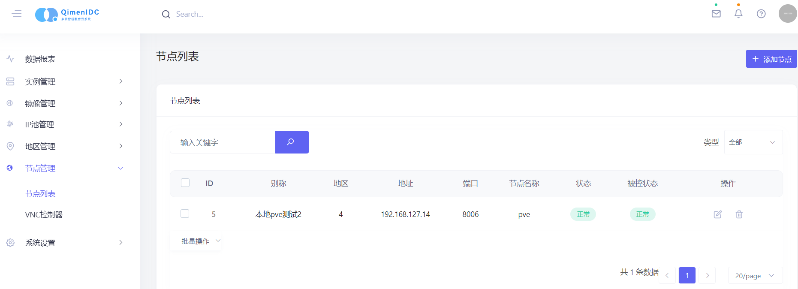

在节点列表中可以看到节点ID：5，名称：本地pve测试2，地区：4，地址：192.168.127.14，端口：8006，节点名称：pve，状态：正常，被控状态：正常。

## 系统设置

**账号管理**

点击系统设置按钮，然后点击账号管理进入账号管理界面，我们可以看到账号管理项，如图所示：

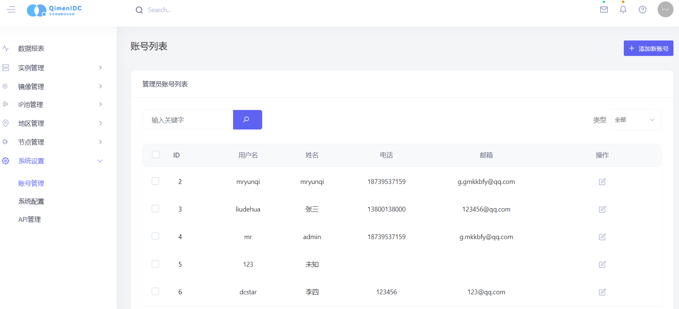

账号管理主要包括：用户名、姓名、电话、邮箱等

**系统配置**

点击系统配置按钮，进入系统配置界面，我们可以看到系统配置项，如图所示：

在系统配置中，有 被控通讯密钥、Linux系统盘大小、Windows系统盘大小三个选择，其中系统盘大小可以更改，更改后点击修改按钮则会进行修改。

**API管理**

点击API管理按钮，进入API管理界面，可以看到API管理项，如图所示：

API中有ID、Appid、Appkey、状态、备注、创建时间、操作等项，其中API的状态有正常和暂停，点击右边操作的暂停图标则会暂停该API，点击开始图标则取消暂停，点击删除图标则会删除掉这个API，若点击新建API，则弹出新建API窗口，如图所示：

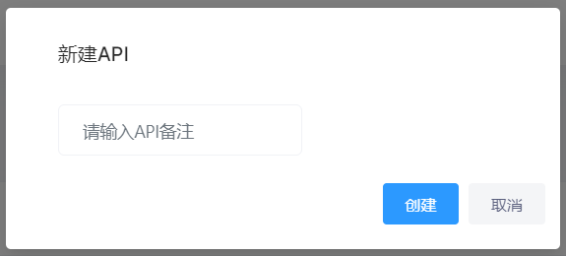

在该窗口中，只需填写API备注，然后点击创建就会自动生成新的API。